*ПРОЕКТ*



**Профессия** – это основное занятие человека, его трудовая деятельность.

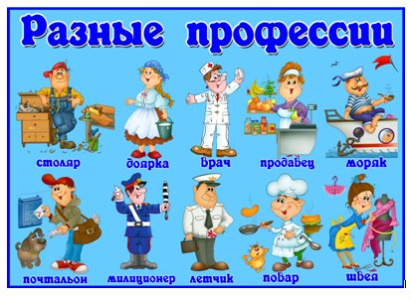

**"Все профессии важны,**

**Все профессии нужны"**

**На свете много профессий разных,**

**И все они людям нужны,**

**От самых простых и до самых важных,**

**Все они в жизни важны.**

**Мой папа, Альберт Васильевич, работает сварщиком.**

Он в синей спецовке

И в синих очках,

Он синюю молнию

Держит в руках.

Она как живая:

Подвижна, сильна.

Смотрите, как яростно

Бьётся она!

Вот смолкла,

Затихла,

Свернулась клубком,

А сварщик коснулся её

Проводком,

И молния брызнула

Золотом звёзд,

Как будто жар-птица

Расправила хвост!



Сварщик – это рабочая специальность, востребованная на производстве. Эта профессия требует высокого уровня ответственности, так как срок эксплуатации всевозможной техники, устойчивость и долговечность строительных конструкций напрямую связаны с качественно выполненной работой сварщика.

Услугами сварщика пользуются не только в машиностроении или ремонте авто, но и на стройплощадках, в промышленности, в кораблестроении, в сельском хозяйстве, при строительстве мостов и зданий. В энергетике и нефтеперерабатывающей промышленности без мастера сварочных работ тоже не обойтись. Даже изготовить решетку для гриля не удастся без такого специалиста.

**Моя мама, Юлия Александровна,**

**работает учителем начальных классов.**

В городах больших и селах

По утрам звенит звонок,

И спешат ребята в школу —

Начинается урок.

На учителя пытливо

Смотрит столько разных глаз!

Отвечает терпеливо

Он на сто вопросов в час!

«Почему заходит Солнце?»

«Где ночует бегемот?»

«Слон когда-нибудь смеется?»

«Дождик отчего идет? »

Если трудно — он поможет,

Непонятно — объяснит.

Драчунов вихрастых тоже

Очень быстро примирит.

Нет, учитель — не волшебник,

Просто должен много знать.

Не ленитесь же учебник

Тоже чаще открывать.

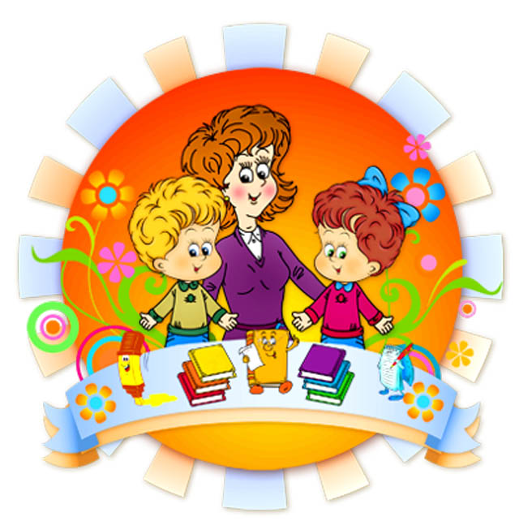

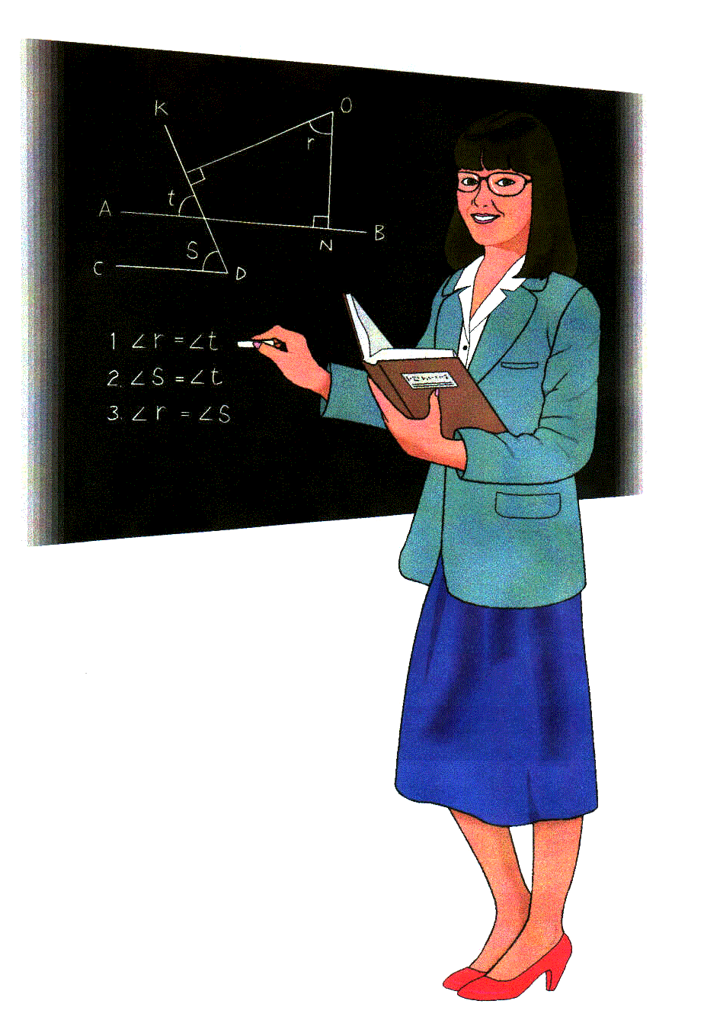

Нет такой гуманной, творческой, серьёзной, нужной профессий, которой является фундаментом всем профессий в мире.

Только она решает многие волнующие вопросы в жизни ребёнка. Это даже не профессия, а образ жизни. Это осознание огромной ответственности перед государством, обществом, и прежде всего перед учениками.

Ведь учитель начальных классов играет ответственную роль формирований каждого своего ученика. Человек, который судьбы учеников во многом зависит от него. Это профессия по состоянию души.

Только первый учитель остаётся в сердцах каждого ученика и сопровождает их всю жизнь.

Дети, приходя в школу, обретают вторую маму, такую же заботливую, которая всегда готова помочь в трудную минуту и поддерживать в нужное время. Своей энергией она заряжает детские сердца.

**Мой дедушка, Александр Васильевич, работает электриком.**

Это специалист, занимающийся монтажом, ремонтом и обслуживанием бытового и промышленного электрооборудования.

Большинство людей, так или иначе, знакомы с работой электрика: именно его вызывают, когда искрит розетка или не работает выключатель.

Тем не менее, труд отнюдь не ограничивается этой сферой: большинство из них работают не в жилищно-коммунальном хозяйстве, а на производстве и в строительстве.

Электрик выполняет сборку и разборку, наладку и ремонт, техническое обслуживание электродвигателей, генераторов, схем телеавтоматики и других электроприборов.

Занимается установкой и ремонтом воздушных линий электропередачи и контактной сети, осветительных установок, прокладкой кабелей. Проводит внутренние электросети в жилых и производственных помещениях, выполняет их ремонт. Электрик чистит детали, контакты, составляет чертежи и эскизы, занимается диагностикой неисправностей и ремонтом электрических схем в различных устройствах.

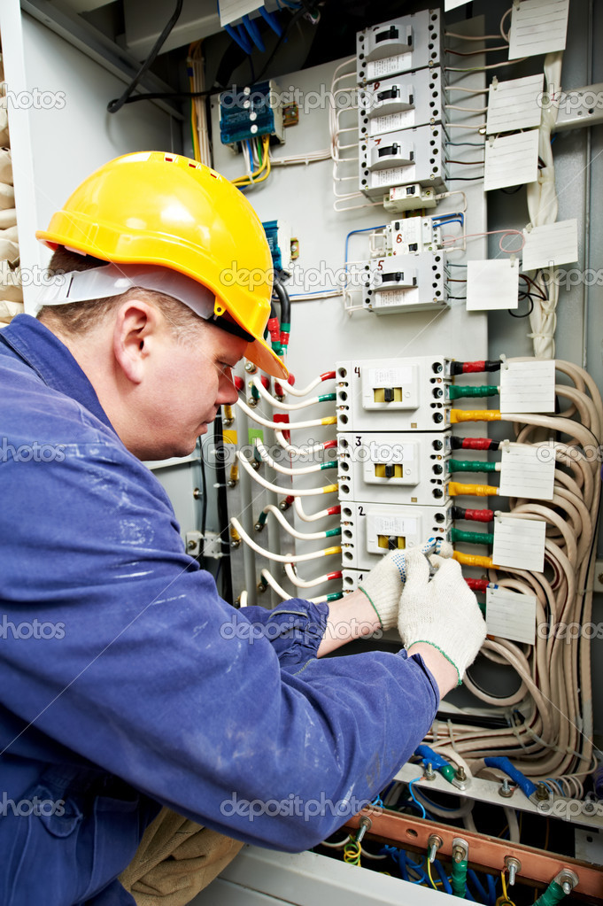

**Моя бабушка, Людмила Николаевна,**

**работала экономистом-бухгалтером.**

В любое время деньгам нужен счет,

И что б оперативно, точно, быстро,

Учесть, свести и в сроки сдать отчет

Нелегкий труд всех финансистов.

Цель работы экономиста – это получение предприятием наибольшей прибыли при рациональных затратах.

Очень часто человека с образованием "экономист" принимают на должность бухгалтера, аудитора или даже финансового директора. Дело в том, что полноценное экономическое образование дает человеку возможность успешно осваивать близкие специальности. В этом состоят особенности профессии экономиста.



**Моя бабушка, Татьяна Ивановна, работает поваром.**

В небе звездочка искрится,  
Спит клубком усатый кот,  
Только повару не спится –  
Повар затемно встает.

Повар - это человек, который занимается приготовлением пищи в заведениях общественного питания.

Но эти сухие и скучные слова не могут в полной мере охарактеризовать поварскую профессию. Потому что повара, иногда, называют настоящим волшебником, который может из самых обыкновенных продуктов приготовить блюдо, имя которому - шедевр вкуса.

Конечно, приготовить что-либо съедобное, например яичницу, может, практически, любой человек.

А вот повар из тех же самых продуктов приготовит нежнейшее яичное суфле.

Ведь повар, это не только человек, который приготовит блюдо технологически правильно и в строгом соответствии с рецептом, а тот, кто любит свою работу, получает от неё искреннее удовольствие и рад, когда результаты его труда восхищают клиентов.

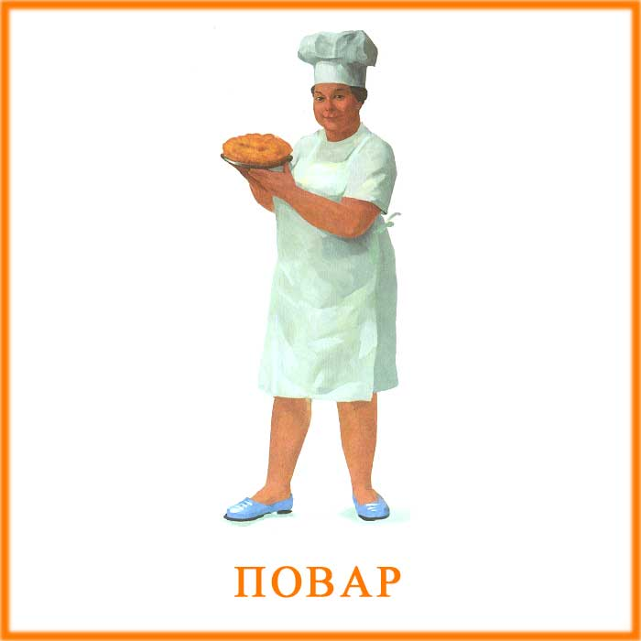

**Столько профессий, и все хороши:**

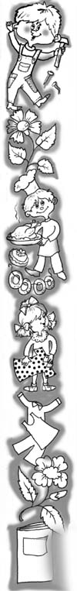

**Каждый способен найти для души.**

**Стряпает торты и кексы кондитер,**

**Груз на машине привозит водитель.**

**Смелый пожарный потушит огонь,**

**Спляшет на сцене артист под**

**гармонь.**

**Ловит рыбак судака и треску,**

**Клоуны в цирке разгонят тоску.**

**В цехе портные одежду сошьют,**

**А продавцы ее нам продают.**

**Каждое дело по своему цѐнно,**

**И пригодится всегда непременно!**